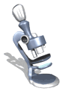
תצפית מיקרוסקופית בתאים

בפעילות הקודמת שלנו בנושא מאפייני חיים, ציינתם שמבנה תאי הוא מאפיין חיים ברור המבדיל בין יצורים חיים [אורגניזמים] לבין דומם. כל האורגניזמים בנויים מתאים.

נתבונן בתאים שונים דרך המיקרוסקופ [מחובר למצלמת וידאו ולמסך הטלויזיה] וננסה לאפיין אותם:
- ציירו תא אחד מכל קבוצת תאים-
יצורים חד תאיים שונים | תא צמח | תא בעל חיים

התאים הוגדלו פי ________________________
כצד קבעתם את ההגדלה? ___________________________________________

רשמו מה משותף לכל התאים שראינו ובמה הם שונים זה מזה:
מה משותף לכל התאים | במה הם שונים

- לפניכם איור סכמתי של תא בעל חיים. סמנו בעיגול חלקי תא שהצלחנו להבחין בהם בתצפית המיקרוסקופית שלנו:
חלקים שונים בתוך התא נקראים אברונים – אברוני תא.
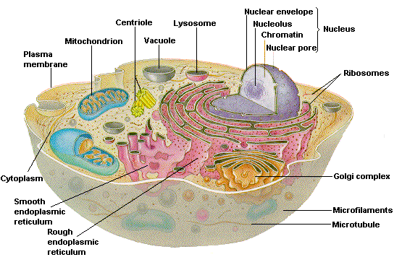

- ניתן לצפות בתאים במיקרוסקופ אור [כמו שלנו] ובמיקרוסקופ אלקטרוני. האם האיור שלפניכם הוכן על פי תצפית במיקרוסקופ אור או במיקרוסקופ אלקטרוני? הסבירו את תשובתכם - ________________________________________________________________________________________________________________

- היכנסו אל האתר הבא, לחצו על האברונים השונים וקראו על תפקידיהם של האברונים בתא של בעל חיים –
http://zinman.org.il/html/bio/ta/taba.html
בחרו בשלשה אברונים ורשמו מהם תפקידיהם ובמה חשיבותם לתא –

שם האברון | תפקידו הביולוגי

ו. באתר הבא תוכלו לחזור על הפעילות בסעיף ה אך הפעם תכירו אברונים בתאי צמחים -
http://zinman.org.il/html/bio/ta/taze.html
ציינו שלשה אברונים בתא צמח אותם לא נוכל למצוא בתא של בעל חיים ורשמו מהם תפקידיהם בתא הצמחי –
שם האברון | תפקידו הביולוגי
- ציינו מהו טיפוס התא בכל איור וסמנו את האברונים המשותפים לשני סוגי התאים – תא צמחי ותא של בעל חיים:

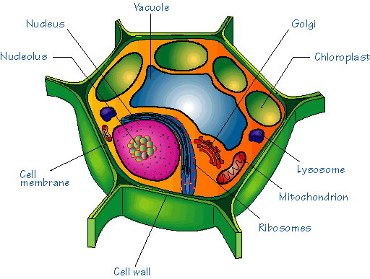

תא _____________________

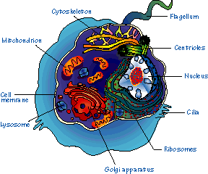

תא _______________________

- נתבונן שוב בתאי השעם במיקרוסקופ שלנו – האם ניתן לקבוע אם תאי השעם חיים או מתים? הסבירו את תשובתכם - ________________________________________________________________________________________________________________

- לפני יותר מ- 300 שנה רוברט הוק, אנגלי שחי במאה ה- 17, בנה מיקרוסקופ פשוט בעל 2 עדשות וראה תאי שעם דומים. בתקופה זו לא היה ידוע עדיין שיצורים חיים בנויים מתאים – רוברט הוק היה הראשון שתאר וצייר תאי שעם מקליפת עץ אלון, אותם ראה במיקרוסקופ שלו.
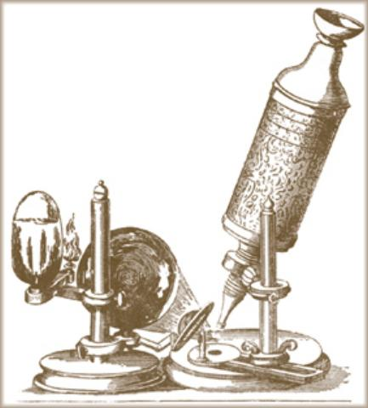

קראו בחוברת הלימוד בעמ' 5-6 ורשמו מה היתה התרומה של התיאורים והציורים של הוק בספרו "מיקרוגרפיה" - ________________________________________________________________________________________________________________________________________________________________________

- כ- 30 שנה לאחר תגליתו של הוק, אנטוני ואן לבנהוק – סוחר בדים מהעיר דלפט בהולנד – התבונן בדגימות מי שלולית במיקרוסקופ יותר פשוט מזה של הוק –
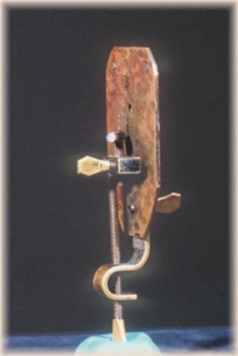

ולהפתעתו הרבה גילה….. - קראו בחוברת בעמוד 6 והשלימו- ___________________________________________________________

מדוע מה שנגלה ללבנהוק בטיפת מי השלולית היתה הפתעה גדולה כל כך? ___________________________________________________________

- כ- 150 שנה אחרי הגילויים של הוק ולבנהוק, הועלתה התיאוריה שכל הצמחים וכל בעלי החיים בנויים [השלימו מעמוד 7 בחוברת] ______________ . כלומר: התאים הם _______________________ של כל היצורים החיים.
- העתיקו לעצמכם את המסגרת העליונה בעמוד 9: ________________________________________________________________________________________________________________________________________________________________________

- רשמו את שמות שני החוקרים שניסחו את תיאורית התא ________________________________________________________

- התיאוריה שכל היצורים החיים בנויים מתאים הובילה את החוקרים למסקנה חשובה נוספת – כל תא מוצאו מתא. את מסקנתם זו הם ביססו על תצפיות מיקרוסקופיות בהן הם הבחינו שתאים מתחלקים וכל תא יוצר תאים חדשים.
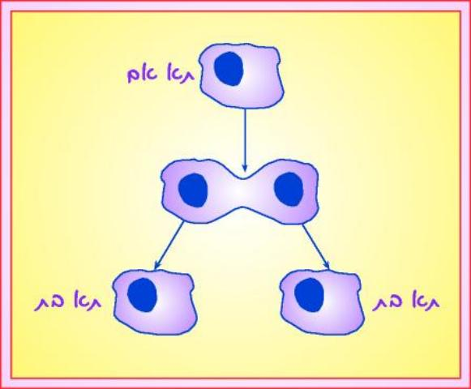

רשמו את שמו של הרופא והביולוג אשר ניסח מסקנה זו לגבי כל התאים –
כל התאים מוצאם מתאים - ____________________________________

- כאמור ניתן לצפות ולחקור תאים במיקרוסקופ אור ובמיקרוסקופ אלקטרוני. קראו בחוברת בעמ' 17-20 וערכו השוואה בין שני סוגי המיקרוסקופ:

 | מיקרוסקופ אור | מיקרוסקופ אלקטרוני
כשר הגדלה
מקור הקרן
מאפשר לראות תאים חיים
מאפשר לראות את כל האברונים בתא
מאפשר לראות מבנים תלת מימדיים

במעבדות מחקר משתמשים גם במיקרוסקופ אור פלואורסצנטי המאפשר לזהות פעילות של אזורים שונים בתא והרכב חמרים – כאן אתם רואים תאים באדם המבטאים חלבון פלואורסצנטי -
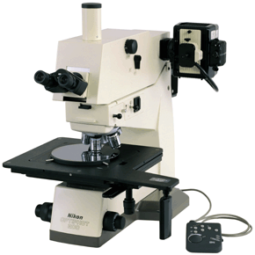

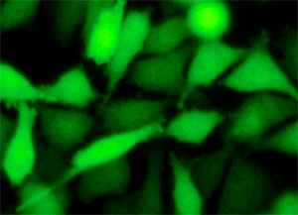

- השלימו את חלקי המיקרוסקופ בצילום –

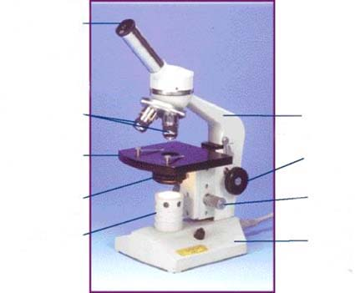

- לפניכם גדלים יחסיים של עצמים הניתנים לצפייה בשני סוגי המיקרוסקופים – מאחר שמדובר בדברים זעירים – קטנים יותר ממילימטר - יחידות האורך הנהוגות לתצפית במיקרוסקופ הם מיקרון, ננומטר ואנגסטרום.

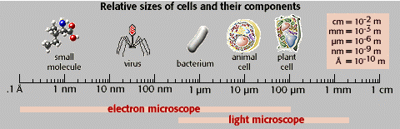

מקרון אחד הוא אלפית המילימטר – דמיינו לעצמכם מילימטר בסרגל המחולק לאלף חלקים – זהו מיקרון אחד! סימונו של מיקרון הוא האות היוונית מיו - µ או m µ [מיליונית המטר] .

א. התבוננו באיור – מי מהדברים המצוירים גודלו 1 מיקרון?____________
מהו גודלו הממוצע של תא בעל חיים? __________________________
מהו גודלו הממוצע של תא צמח? ____________________________

ננומטר היא יחידת אורך עוד יותר קטנה מהמיקרון – ננומטר הוא אלפית המיקרון!!
סימונו הוא nm .
ב. התבוננו באיור- מצאו עצם שגודלו 1 ננומטר - _______________________

ג. מהו גבול ההגדלה האפשרי של מיקרוסקופ האור? _______________________
ד. האם ניתן לראות חיידקים במיקרוסקופ אור? ___________________________
ה. האם ניתן לראות וירוסים במיקרוסקופ אור?____________________________
ו. האם ניתן לראות לדעתכם אטומים במיקרוסקופ אלקטרוני? ______________
היעזרו גם באיור שלהלן והסבירו את תשובתכם - ______________________________________________________________________________________________________________________

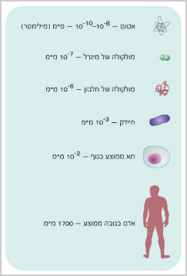

טז. באיור למעלה מצוינים גודלם של העצמים במילימטר. הפכו את גודלם של הגופים [חוץ מגוף האדם] למיקרונים.

יז. באתר הבא תוכלו לראות אנימציה של הגדלה – מגודל של מילמטרים ועד ננומטרים
http://www.cellsalive.com/howbig.htm
בחלון הקטן מצד ימין למעלה תוכלו לראות מהם הדברים המוצגים באנימציה – עברו עם העכבר על המילים מתחת לחלון ותראו את תמונתם בחלון הקטן.

רשמו דוגמא אחת לדברים שראיתם מסדרי הגודל הבאים:
2 מילימטר – _____________________
200 מיקרון - _______________________
20 מיקרון - ________________________
2 מיקרון - ________________________
200 ננומטר - _______________________
20 ננומטר - _________________________

יח. גודלה של אמבה הוא כ- 10 מיקרון. כמה אמבות נוכל לסדר לאורך 1 מילמטר?
_____________________________________

יט. גודלו של חיידק הוא כ- ______ מיקרון. כמה חיידקים נוכל לסדר לאורך של
1 מילימטר? _______________
עבודה נעימה! ולי

